

**ĐẠI HỌC HUẾ**

TRƯỜNG ĐẠI HỌC KINH TẾ HUẾ KHOA HỆ THỐNG THÔNG TIN KINH TẾ

----------------***------------------

**BÀI THI KẾT THÚC HỌC PHẦN**

**HỌC PHẦN: KỸ THUẬT THƯƠNG MẠI ĐIỆN TỬ**

**Đề tài: KINH DOANH NÓN LÁ**

**NÓN LÁ VIỆT S**

***Giáo viên hướng dẫn****:* Nguyễn Hữu Hoàng Thọ

***Lớp:***K50A Tin học kinh tế

***Nhóm*:** NÓN LÁ VIỆT S

**Danh sách thành viên nhóm**

1. VÕ THỊ ÁNH MAI
2. LÊ THỊ HỒNG THẮM
3. MAI THỊ PHƯƠNG
4. VŨ THỊ THANH SƯƠNG
5. PHAN MINH QUANG
6. HUỲNH NHƯ TUẤN
7. VÕ TẤN THÀNH
8. HUỲNH CÔNG PHÚC
9. HỒ ĐĂNG LỘC
10. NGUYỄN VĂN HOÀNG HÀ

**Huế, 2018**

NÓN LÁ VIỆT S

NÂNG TẦM NÓN VIỆT

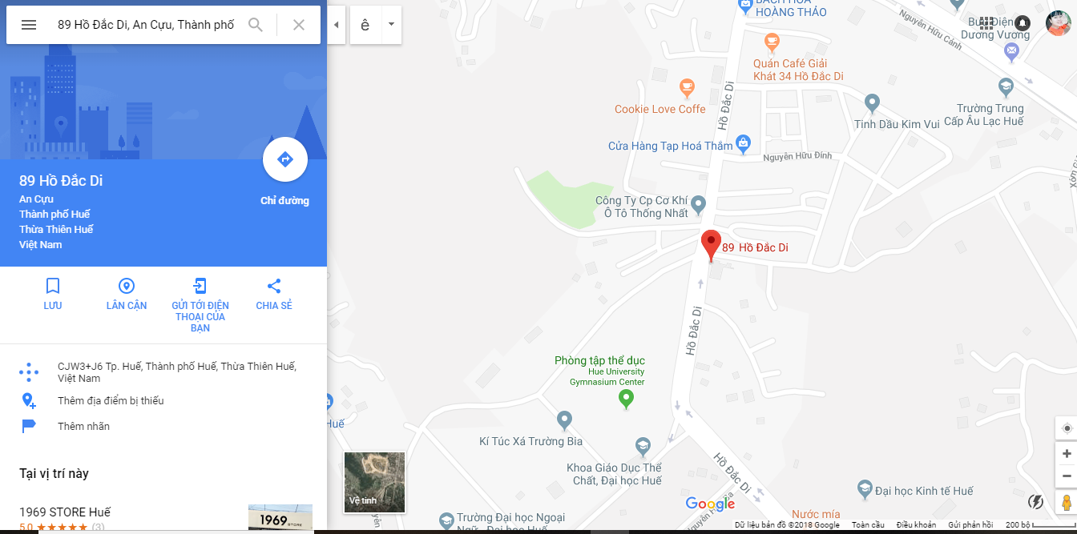

**MỤC LỤC**

**PHẦN I. GIỚI THIỆU VỀ CHIẾC NÓN LÁ** 5

**PHẦN II. GIỚI THIỆU ĐÔI NÉT VỀ SẢN PHẨM “CƠM CUỘN”** 5

**2.1** **Sản phẩm** 5

**2.2.** **Phương thức bán hàng và sơ lượt về Việt S** 6

**PHẦN III.PHÂN TÍCH THỰC TRẠNG** 6

**3.1** **Thực trạng** 6

**3.1.1 Tổng quan về nón lá** 6

**3.1.2** **Khái quát về thị trường** 6

**3.1.3** **Mục tiêu** 6

**3.1.4** **Ma trận SWOT sản phẩm** 9

**3.2** **Phân tích các yếu tố thị trường** 10

**3.2.1** **Phân tích khách hàng** 10

**3.2.2** **Phân tích đối thủ**  12

**3.2.3** **chiếm lĩnh thị trường** 13

**PHẦN IV. CHIẾN LƯỢC BÁN HÀNG** 14

**4.1** **Các kênh bán hàng chủ yếu** 15

**4.1.1** **bán sĩ và bán lẻ** 15

**4.2** **chiến lược** 16

**4.2.1** **Ngắn Hạn** 16

**4.2.2** **Dài hạn** 16

**PHẦN V. GIẢI PHÁP TẦM CHIẾN LƯỢC** 16

**5.1** **Mạng xã hội facebook** 17

**5.2** **Trang Website** 18

**5.3** **Youtube** 19

**PHẦN VI. GIẢI PHÁP TẦM THƯƠNG HIỆU** 19

**PHẦN VII. TÀI CHÍNH** 20

**KẾT LUẬN** 31

# PHẦN I. GIỚI THIỆU VỀ CHIẾC NÓN LÁ.

Chiếc nón lá Việt Nam là một công cụ che nắng, che mưa, làm quạt, khi còn để che giấu gương mặt, nụ cười hay tạo thêm nét duyên dáng cho người phụ nữ Việt Nam.

Vật liệu để làm nên cái nón là lá cọ, chỉ tơ, móc, tre làm khung. Nón lá có cấu tạo đơn giản nhưng cũng đòi hỏi một sự khéo léo của người thợ. Nón có hình chóp đều, thành được bao bọc bởi những chiếc vành uốn quanh thành nhiều lớp. Vành nón làm bằng tre, vót tròn như bộ khung nâng đỡ cái hình hài duyên dáng của nón. Ở phần đáy nón có một chiếc vành uốn quanh, cứng cáp hơn những chiếc vanh nón ở trên. Vanh nón, vành nón cứng hay giòn sẽ quyết định đến độ cứng cáp, bền lâu của chiếc nón.

Nhưng bộ phận quan trọng nhất của chiếc nón lại là hai lớp lá cọ - vật liệu chính để hình thành nên một chiếc nón. Lá cọ phải là lá non, phơi thật trắng. Lót giữa hai lớp lá cọ là lớp mo nang làm cốt, được phơi khô, lấy từ mo tre, mo nứa. Tất cả các vật liệu làm nên nón đều phải không thấm nước, dễ róc nước để chống chịu với những cơn mưa vùi dập, những ngày nắng oi ả thất thường.

Để tăng thêm nét duyên dáng, đồng thời giữ chặt nón vào đầu người đeo, người ta làm ra chiếc quai bằng lụa mềm gắn cùng hai chiếc nhôi đính vào mặt trong của chiếc nón. Nhôi nón được đan bằng những sợi chỉ tơ bền, đẹp. Người ta cũng có thể trang trí những hoa văn đậm nét dân tộc vào bên trong chiếc nón hoặc quét một lớp quang dầu thông bóng bẩy lên mặt ngoài chiếc nón.

Quy trình làm nón không khó lắm: trước hết, phơi lá nón (lá cọ non) ra trời nắng cho thật trắng, để rải trên nền đất cho mềm, rồi rẽ cho lá rộng bản. Sau đó, là lá trên một vật nung nóng cho phẳng. Vanh nón được vuốt tròn đều đặn. Việc cuối cùng là thắt và khâu khi lá đã đặt lên lớp vành khuôn. Sợi móc len theo mũi kim qua 16 lớp vòng bằng cột tre để hoàn chỉnh sản phẩm. Nón khâu xong có thể hơ trên hơi lửa cho thêm trắng và tránh bị mốc. Quy trình làm nón là vậy. Nói là: không khó lắm, nhưng thực ra đó là những tinh hoa, những đúc kết bao đời nay của nghệ thuật làm nón.

Ở Việt Nam, có nhiều vùng nổi tiếng về nghề làm nón: nón làng Chuông (Hà Tây cũ) vừa bền vừa đẹp; ở Huế có nón bài thơ thanh mảnh nhẹ nhàng; nón Quảng Bình, Nam Định cũng có những nét đẹp riêng.

Chiếc nón lá rất gần gũi với đời sống sinh hoạt của người dân Việt Nam. Nó che mưa, che nắng, là một món quà kỷ niệm đầy ý vị độc đáo, sâu sắc. Nó làm thêm phần duyên dáng cho các thiếu nữ Việt Nam trong các dịp hội hè. Còn gì đẹp hơn một người thiếu nữ mặc chiếc áo dài thướt tha, đội chiếc nón lá, bước đi uyển chuyển trong bài múa nón.

Chiếc nón đã thực sự trở thành một biểu tượng sinh động của người phụ nữ Việt dịu dàng, nết na, duyên dáng: anh hùng, bất khuất, trung hậu, đảm đang.

Ngày nay, trong cuộc sống hiện đại, chiếc nón đã không còn vị trí, vai trò như trước. Những chiếc mũ xinh xinh, những bộ quần áo mưa sang trọng đã thay dần chiếc nón bình dị xưa. Nhưng trong ý thức mỗi người dân Việt, hình ảnh chiếc nón cùng những nỗi nhọc nhằn, những mũi chỉ khâu tinh tế sẽ mãi mãi trường tồn vĩnh cửu. Nó mãi mãi là một nét đẹp trong nền văn hoá độc đáo của đất nước Việt Nam tươi đẹp.

Chúng tôi đội ngũ nón lá Việt S mong mong muốn phát triển chiếc nón lá Việt lên một tầm cao mới, và với mục đích nhân văn hơn chúng tui muốn lưu giữ phát huy, giúp đỡ những làng nghề truyền thống VIệt Nam và với mục tiêu cao hơn là đưa nón lán ra thế giới.

# 

# PHẦN II. GIỚI THIỆU ĐÔI NÉT VỀ SẢN PHẨM “NÓN LÁ VIỆT S”

1. **Sản phẩm**

 Để có được chiếc nón ưng ý đưa ra thị trường, chúng tôi phải tuyển chon rất tỉ mĩ và được các nghệ nhân làm nón giởi nhất ở huế làm nên, các nghệ nhân phải trải qua nhiều công đoạn tỷ mỷ lắm, công đoạn nào cũng đòi hỏi sự cần mẫn khéo léo của đôi tay người thợ. Từ chọn khung, uốn vành, lợp lá, cắt hoa văn, rồi đến chằm hoàn thiện chiếc nón và cuối cùng là đánh bóng bảo quản, đưa ra thị trường. Khung nón được làm bằng gỗ nhẹ, có mái cong đều với nhiều kích cở, thường khung nón được làm một lần dùng vài chục năm, nếu không có sự thay đổi mẫu mã theo nhu cầu thị trường. Vành nón được làm bằng thân cây lồ ô, cây mung có rất nhiều ở TT-Huế, được chẻ, chuốt tròn thanh thoát, mỗi chiếc nón từ 15 – 16 vành, mà xưa nay nhiều người vẫn ví như “16 vành trăng”. Lá làm nón ở Huế cũng là loại lá nón bình thường, nhưng được tuyển lựa xử lý qua nhiều khâu, hấp, sấy, phơi sương, ủi phẳng sao cho mặt lá giữ được màu trắng xanh mới đạt tiêu chuẩn. Nón lá sau khi hoàn tất được quét một lớp dầu bóng bằng nhựa thông pha cồn để tăng độ bóng, độ bền, chống thấm nước rồi mới đưa ra thị trường bán

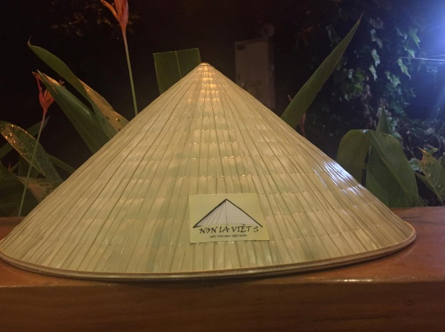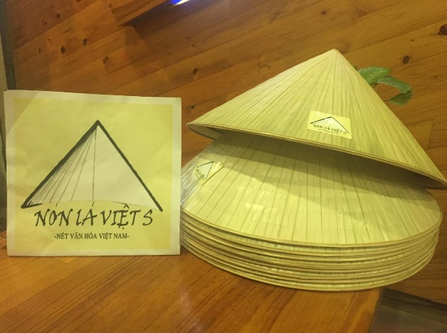

* 1. **Phương thức bán hàng và sơ lượt về Việt S**

Chúng tôi bán hang thông qua hình thức bán online và bán offline, nhưng chủ yếu là hình thức bán hàng online. Với kênh bán hàng đa dạng, đội ngủ nhân viên nhiệt tình, năng động sẽ giúp cho nón lá được phát triển, đưa nón lá Việt S đến ra thị trường.

Nón lá được nhập từ làng nghề, sẽ đưa vào kho của Việt S và được bảo quản. sản phẩm sẽ được phân phối cho các nhân viên phụ trách 2 mảng online và offline khi có đơn hàng. Và họ sẽ thực hiện việc giao chó khách hàng

Sơ lượt về VIỆT S:

-Tên: Nón lá Việt S

-Địa chỉ: 89 Hồ Đắc Di, An Cựu, thành phố Huế

-Hình thức kinh doanh: bán online và offline

-Nón lá Việt S được làm từ chính bàn tay lành nghề của làng nón truyền thống tại

Huế .

-Mục tiêu của dự án: +Giúp cho các làng nghề nón không bị mai mọt

+tìm thị trường cho nón lá Huế nói riêng và nón lá Việt

Nam nói chung.

+Đưa nón lá phát triển trong và ngoài nước

Thành viên:

Đây là tổ có cấu tổ chức chính của nhóm bán hàng.

Ngoài ra còn các thành viên khác như:

PHAN MINH QUANG

HOÀNG TUẤN

NGUYỄN VĂN HOÀNG HÀ

HỒ ĐĂNG LỘC

Các bạn đều phụ trách bán hàng

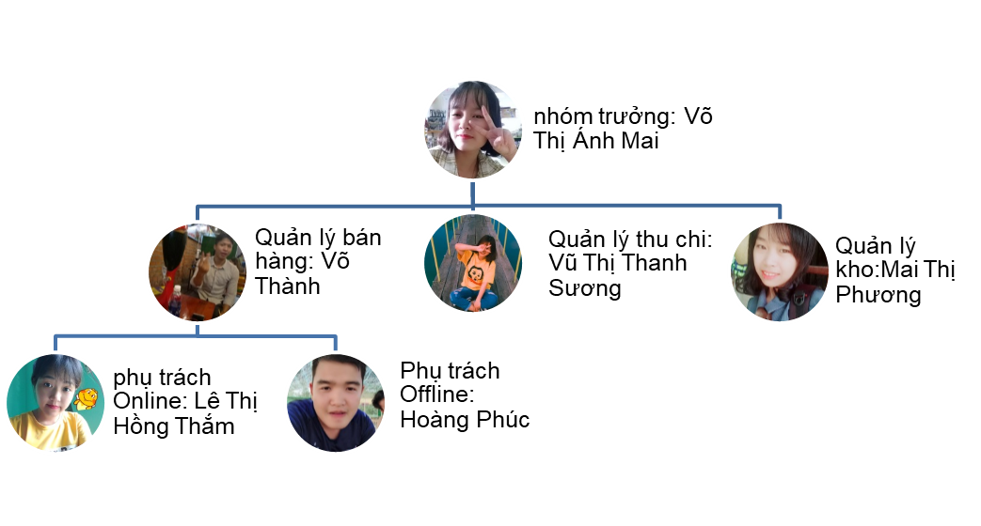

# PHẦN III.PHÂN TÍCH THỰC TRẠNG

* 1. **Thực trang**

### **cái nhìn tổng quan về nón lá**

* Sản phẩm thủ công không còn đủ sức cạnh tranh với những sản phẩm

công nghiệp

* Người tiêu dùng cũng không còn ưa chuộng sản phẩm của làng nghề
* Các thế hệ sau dường như không còn mặn mà với làng nghề truyền thống
* Quy mô sản xuất nhỏ lẻ, thiếu sự liên kết
* Chưa có chính sách đầu tư và hỗ trợ cho các làng nghề
* Đầu ra cho sản phẩm còn hạn chế
  + - **Tổng quan về thị trường**

nón là là một mặt hàng không thông dụng nên thị trường nón không phát triển mạnh. Nón hiện nay được bán chủ yếu theo phương thức truyền thống một số ít kinh doanh online nhưng không phát triển cho lắm. nhu cầu nón lá của khách hàng **không lớn chủ yếu là du lịch và người nông dân.**

* + - **Mục tiêu dự án**
      * Giúp cho các thị trường nón không bị mai mọt
      * Tìm thị trường cho nón lá Việt Nam
      * Giải quyết vấn đề đầu ra cho nón lá Việt
      * Đưa noan lá phát triển trong nước và thế giới

**3.1.4**  **Ma trận SWOT sản phẩm**

|  |  |
| --- | --- |
| **Điểm mạnh:** | **Điểm yếu:** |
| * **Ít đối thủ cạnh tranh.** * **Sản phẩm dồi dào.** * **Phương thức kinh doanh hướng tới con người và văn hóa.** | * Khách hàng hạn chế. * Kinh phí ít. |
| **Cơ hội:** | Thách thức: |
| * **Thị trường du lịch mở rộng** * **Nón lá hiện nay không chỉ dụng để che nắng mưa mà còn dùng trong rất nhiều lĩnh vực khác như trang trí, ẩm thực,..** * **Được các nghệ sĩ sử dụng làm công cụ để phụ họa trong nghệ thuật.** | * Nhu cầu sử dụng của khách hàng còn hạn chê. * Qui mô dự án còn nhỏ. * Khách hang ít ưa chuộng. |

Dựa vào mô hình SWOT chúng ta có thể thấy roc điểm mạnh và điểm yếu của Việt S nên chúng ta có thể xây dựng kế hoạch kinh doanh của Việt S .Chúng ta nên đánh mạnh vào thị trường khách nước ngoài và các cơ sở có nhu cầu trang trí nghệ thuật họ là khách hàng tiềm năng.

Để tìm thêm nhiều khách hàng cần phải gia tăng quảng cáo online nhưng đó vẫn là thách thức của chúng ta khi hiện giờ quy mô dự án còn nhỏ, kinh phí ít. Thay vào đó có thể thực hiện các buổi phát từ rơi, giới thiệu sản phẩm đến tận nơi với hình thức đơn giản nhất, và với chi phí tiết kiệm nhất. nhờ bạn bè người thân giới thiệu sản phẩm đó là phương thức không tốn phí mà hiệu quả nhất

* 1. **Phân tích các yêu tố thị trường**
     1. **Phân khách hàng**

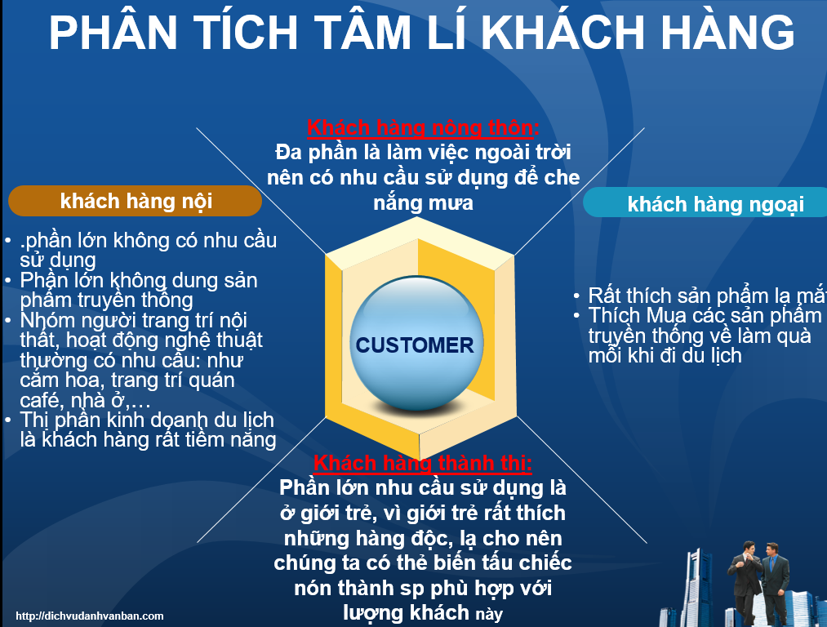

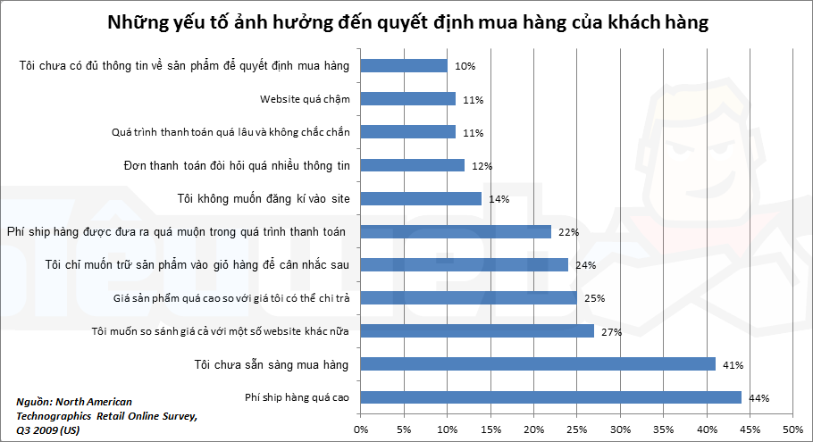

Khách hàng tiềm năg:

* + Khách du kịch
  + Nhóm người làm du lịch và nhóm người có nhu cầu trang trí

Nông dân và giới trẻ

Khách hàng của Việt S:

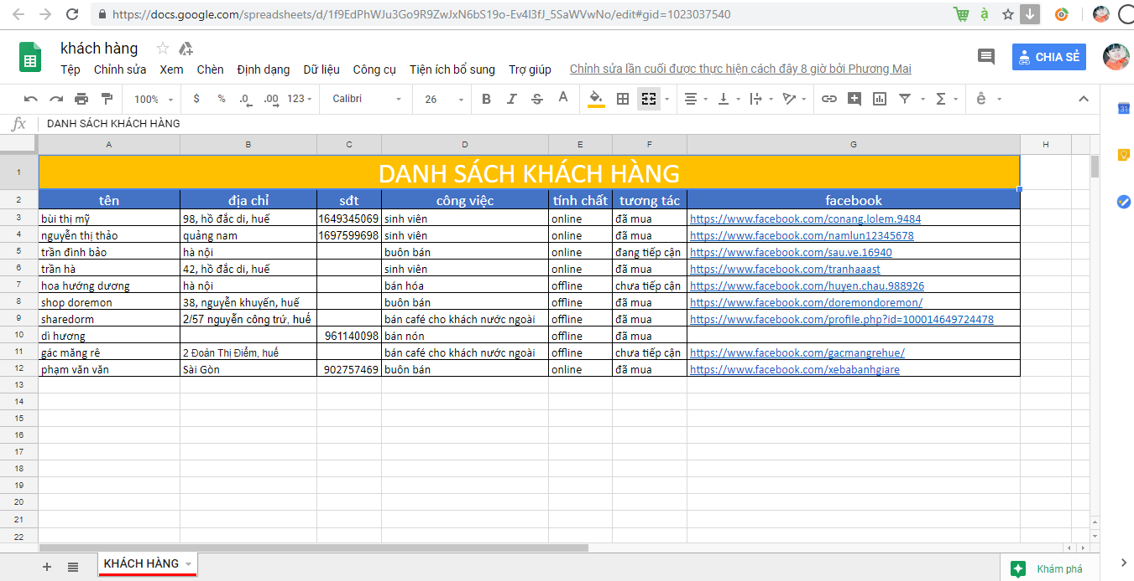

* + 1. **Phân tích đối thủ**

Các tiểu thương ở các chợ

Các làng nghề truyền thống về nón: các làng nghề nổi tiếng như Tây Hồ Xã Phú Hồ, Mỹ Lam xã Phú Mỹ huyện Phú vang, Phú Cam, Phước Vĩnh, Đốc Sơ, Triều Tây, Hương Sơ,... hàng năm cung cấp 1 lượng lớn nón lá cho thành phố và cho cả nước

Sản phẩm thay thê: các sản phẩm từ cói như nón cói, mũ cói,...

Danh sách đối thủ hiện tại của Việt S

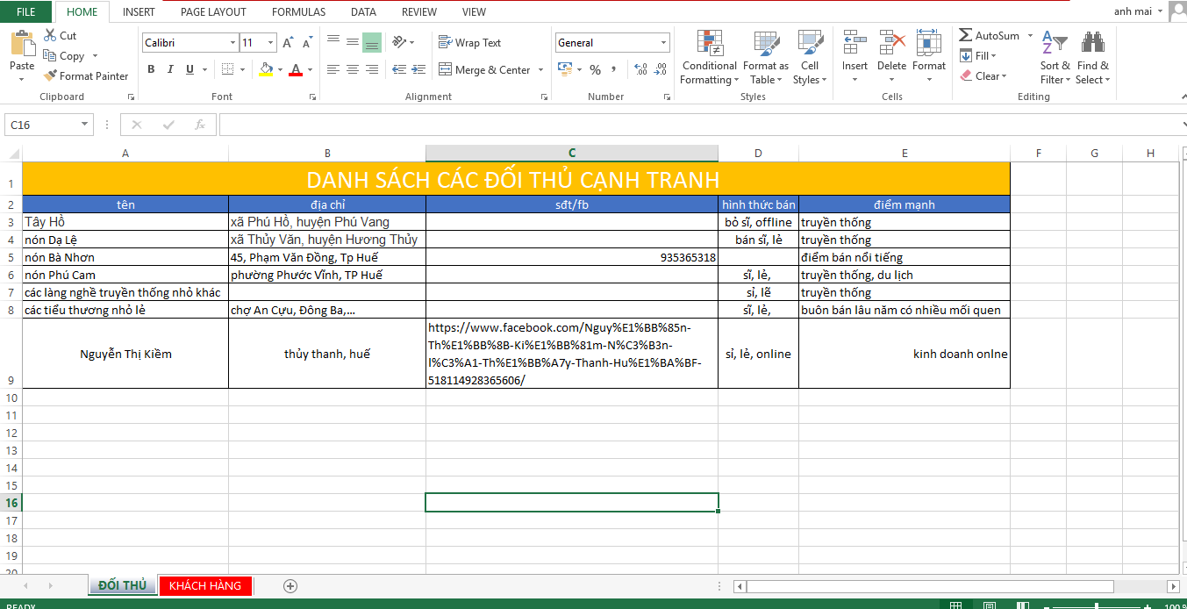

Phần lớn các đối thủ của Việt S có quy mô nhỏ, bán hàng theo hình thức offline nên khả năng tiếp cận thị trường chậm nhưng họ là những đối thủ là làm nghề lâu năm, có uy tín được nhiều người tin dùng.

Phân thích các đối thủ lớn:

* Đối thủ 1: Nguyễn Thị Kiềm
* Đối thủ 2: nón Bà Nhơn

|  |  |  |  |  |  |
| --- | --- | --- | --- | --- | --- |
| * **Yếu tố thành công trong ngành** | **Điểm số** | **Đánh giá đối thủ 1** | **Điểm số đối thủ 1** | **Đánh giá đối thủ 2** | **Điểm số đối thủ 2** |
| 1 – Phân phối | 0.4 | 6 | 2.4 | 3 | 1.2 |
| 2 – khách hàng | 0.3 | 4 | 1.2 | 5 | 1.5 |
| 3 – Giảm giá theo khối lượng | 0.2 | 3 | 0.6 | 3 | .6 |
| 4 – Cải tiến sản phẩm | 0.1 | 7 | 0.7 | 4 | .4 |
| **Tổng** | **1** | **20** | **4.9** | **15** | **3.7** |

Các đối thủ mạnh khác

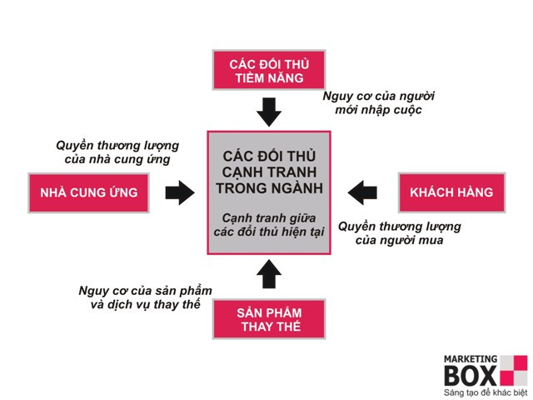

* + 1. **Chiếm lĩnh thị trường**

Phân tích tiềm năng của Việt S so với đối thủ

|  |  |  |  |  |  |  |  |  |  |  |  |
| --- | --- | --- | --- | --- | --- | --- | --- | --- | --- | --- | --- |
| **STT** | **Mục** | **đối thủ mạnh hơn** | | | | | **công ty mạnh hơn** | | | | |
| 1 | Market Share |  |  |  |  |  | | ✰ |  |  |  |
| 2 | lợi thế về chi phí |  |  |  |  |  | |  | ✰ |  |  |
| 3 | chất lượng sản phẩm dịch vụ |  |  |  |  |  | |  |  | ✰ |  |
| 4 | lợi thế về công nghệ |  |  |  |  |  | |  |  |  | ✰ |
| 5 | lợi thế về Marketing, thương hiệu |  |  |  |  |  | |  |  |  | ✰ |
| 6 | quản trị |  |  |  |  |  | |  | ✰ |  |  |
| 7 | hệ thống phân phối, vị trí |  |  |  | ✰ |  | |  |  |  |  |
| 8 | nguồn lực tài chính |  |  |  | ✰ |  | |  |  |  |  |
| 9 | tài sản vô hình, sở hữu trí tuệ |  |  |  |  |  | |  |  |  | ✰ |
| 10 | tiềm năng phát triển |  |  |  |  |  | |  |  | ✰ |  |
|  |  | 1 | 2 | 3 | 4 | 5 | | 6 | 7 | 8 | 9 |
| **Đánh giá chung** | |  |  |  |  |  | |  |  |  |  |

Chiến lược chiếm lĩnh thị trường:

* Sử dụng tính năng động, đa năng của sinh viên để thực hiện bán hàng lưu động, “chỉ cần click chuột, bạn sẽ có sản phẩm mình cần”- khách hàng chỉ cần vào trang web hoặc Facebook của Việt S, chọn sản phẩm và số lượng, sản phẩm sẽ đến tay Khách hàng chỉ trong vòng 6h (đối với Khách hàng trong tỉnh) và 3-5 ngày (đối với khách hàng ngoại tỉnh)
* Sản phẩm có giá rẻ hơn so với đối thủ cạnh tranh nhưng không vì thế mà chất lượng thấp hơn (sản phẩm đực nhập tận gốc, không qua trung gian).
* Đối với Khách hàng là khách nước ngoài, khách du lịch, sẽ không còn ái ngại về việc bị ép giá vì sản phẩm của Việt S đã có giá niêm yết theo từng loại sản phẩm.

**PHẦN IV. CHIẾN LƯỢC BÁN HÀNG**

Việt s hiện tại chia làm 2 phương thức bán hàng :

Đó là bán hàng offline và bán hàng online trong đó có bán sĩ và bán lẻ

Bảng tỉ lệ doanh thu của các hình thức bán hàng:

|  |  |  |
| --- | --- | --- |
|  | ONLINE | OFFLINE |
| BÁN LẺ | 56,7% | 8,56% |
| BÁN SĨ | 18,68% | 16,06% |

* 1. **Các kênh bán hàng chủ yếu**

Bán trên một số kênh bán hàng như:

* + - * + Zalo
        + Facebook
        + Shoppe
        + Thị trường sĩ
        + Webside

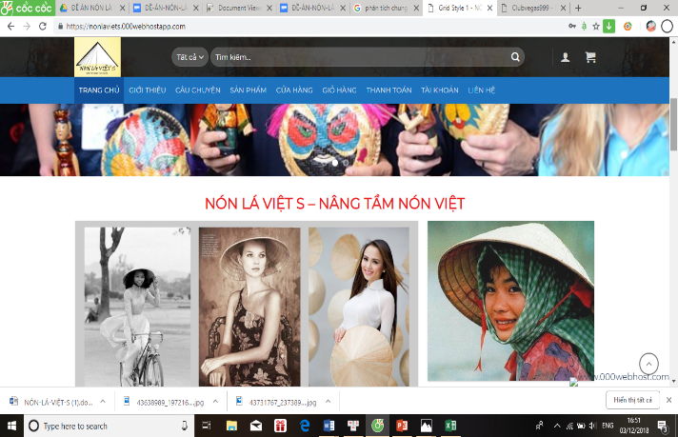Một số hình ảnh về các trang bán hàng

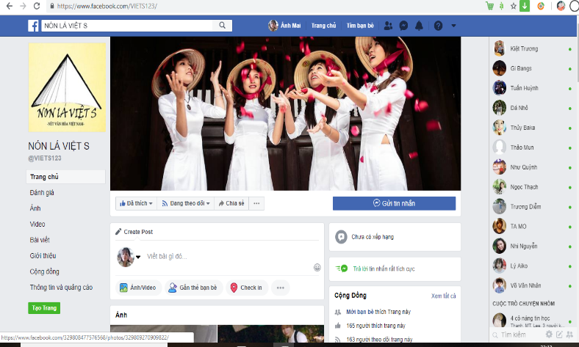

* + 1. **Bán lẻ và bán sĩ**

So sánh doanh tu giữa bán lẻ vào bán sĩ

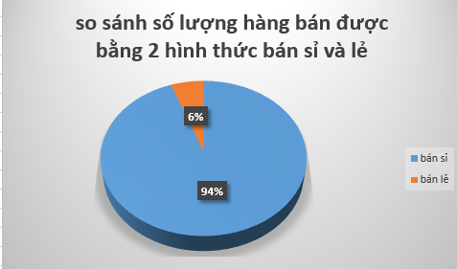

Thông qua bảng số liệu và biểu đồ trên ta thấy rằng: Số lượng hàng bán sĩ và bán lẻ có sự chênh nhau rất lớn nên ta phải đầu tư thêm vào thị trường bán lẻ, tiếp tục phát triển về thị trường bán lẻ

Một số hình ảnh bán hàng:

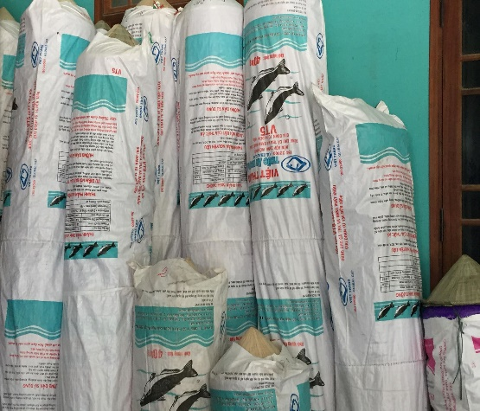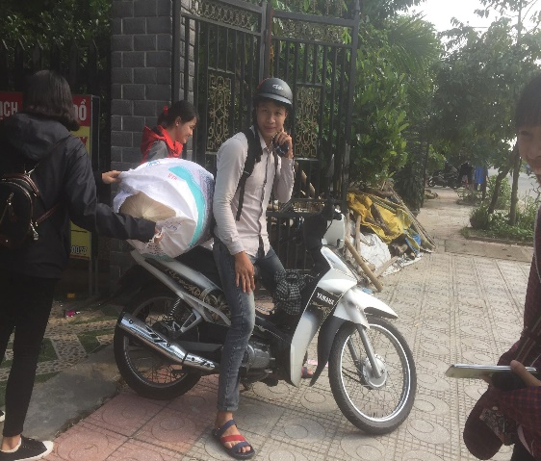

Danh sách khách hàng mua hàng trong 2 tháng gần đây

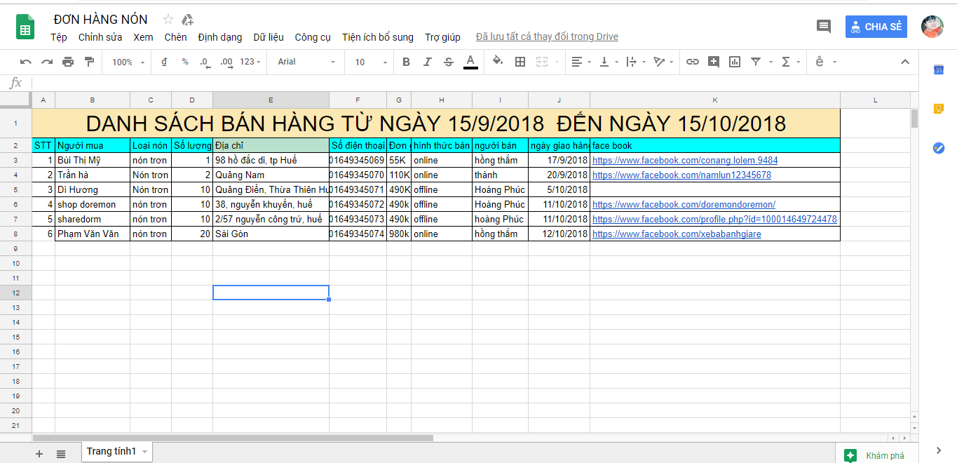

* 1. **Kế hoạch bán hàng**
     1. **Ngắn hạn**
* Phát triển các hình thức bán hàng online và offline vững mạnh hơn
* Tìm kiếm thêm các mối bỏ sĩ
* Tích cực tăng doanh số theo hình thức bán lẻ
* Tổ chức đi bán tại offline tại các địa điểm cụ thể

* + 1. **Dài hạn**
* Tổ chức các ngày hội, sự kiện nón lá Việt
* Kết hợp bán nón với hình thức du lịch làng nghề
* Bán hàng trên các kênh Mua sắm nước ngoài như: Amazon, Alibaba

**PHẦN V. GIẢI PHÁP NÂNG TẦM THƯƠNG HIỆU**

* **Xác định chiến lược kinh doanh tổng thể:** phải xác định mục đích kinh doanh rõ ràng trong từng giai đoạn kinh doanh
* **Xác định được khách hàng mục tiêu và nhóm khách hàng tiềm năng:** cần tìm hiểu về hành vi mua sắm của nhóm khách hàng này thông qua hoạt động của họ trên mạng xã hội . Từ điều này sẽ dàng phân loại và có chính sách tiếp cận phù hợp hơn.
* **Định vị thị trường (phát triển đinh vị thương hiệu):**  khẳng định mạnh mẽ với khách hàng sự khác biệt của Việt S với đối thủ.
* **Phát triển tên, logo, khẩu hiệu doanh nghiệp:**  hình ảnh, logo, khẩu hiệu phaiar được đầu tư mạnh đúng và phù hợp với từng sản phẩm
* **Phát triển trang web:** đề cao vai trò của webside để khách hàng quay lại để tìm hiểu thông tin về mình nhiều hơn tại đây. Web phải chứa nội dung quý giá, đặc biệt chăm chút về thiết kế, sự logic là điều khách hàng mong đợi để nhanh chóng tìm ra thứ họ muốn. Ngoài ra việc tối ưu hóa công cụ tìm kiếm (Seo) sẽ hỗ trợ đưa khách hàng về với web của bạn cao hơn.
* **Định hướng phát triển nội dung nhất quán:** cần định hướng nội dung trên website và các kênh hỗ trợ phải nhất quán. Đầu tư vào việc xây dưng nội dung làm tăng khả năng hiện thị và danh tiếng, hãy đảm bảo những thứ khách hàng nhận được đều có giá trị, thực sự bổ ích và đáp ứng được nhu cầu thông tin đang cần. Sức mạnh của thương hiệu được định hướng bằng dnah tiếng và tầm nhìn.
* **Xây dựng công cụ tiếp thị đủ mạnh:** Không để khách hàng mất quá nhiều thời gian để tìm thấy mình, phải tận dụng rất nhiều công cụ hỗ trợ khác nhau để tiếp cận khách hàng. Tận dụng tất cả các kênh có thể tiếp cận với người dùng và tận dụng nó bằng cách đầu tư có hiệu quả.
* **Liên tục theo dõi, phát hiện và điều chỉnh:**  thực hiện với quyết tâm cao nhất. Cần liên tục theo dõi từ tổng thể đến chi tiết, điều này giúp chắc chắn được chiến lược mình đưa ra phù hợp hay chưa và có sự điều chỉnh kịp thời để không làm ảnh hưởng đến kỳ vọng phát triển thương hiệu.

**PHẦN VI. TÀI CHÍNH**

Lợi nhuận bán hàng trong 2 tháng gần nhất

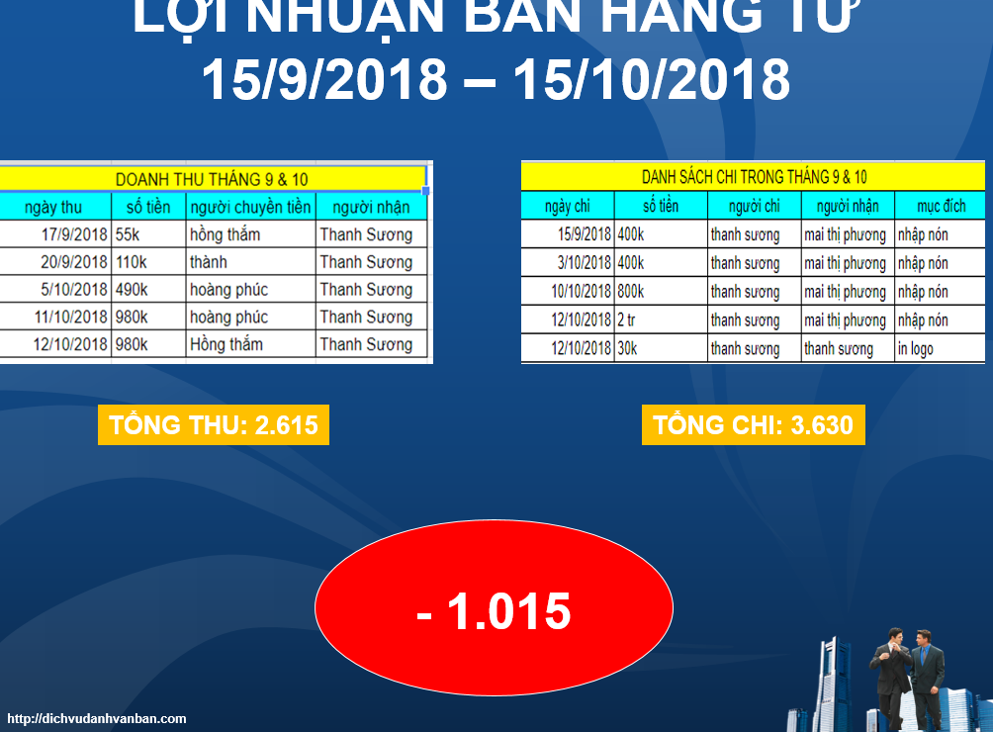

Chi phí :

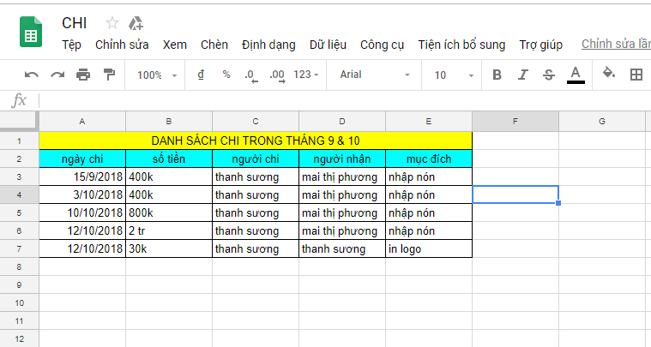

Note: do dự án thường tổng kết sổ sách 2 tháng một lần nên doanh thu và chi phí tháng 11 chưa cập nhật được.

Link bản quản lí đề án: [https://docs.google.com/spreadsheets/d/1JawY_fZ9CqgQm3o-Bx10Uq4kwFjXNrBR82TWMqQfvx8/edit#gid=0](https://docs.google.com/spreadsheets/d/1JawY_fZ9CqgQm3o-Bx10Uq4kwFjXNrBR82TWMqQfvx8/edit?fbclid=IwAR0YsCTJkcmyx6RPyE9oWs2AyM71V5AwRmO6TRK63XwPMszycAss_DAAG4o#gid=0)

**KẾT LUẬN**

Mỗi dự án và sản phẩm khi xâm nhập vào thị trừơng thì đều lựa chọn cho mình một hướng đi riêng,làm cách nào để định vị được thương hiệu sản phẩm của mình trong tâm trí khách hàng.Một yếu tố hết sức quan trong bên cạnh chất lượng sản phẩm đó là những dịch vụ khách hàng.Với hệ thống kinh doanh của Việt S, bằng những cách thức và biện pháp riêng của dự án đã tạo cho khách hàng một sự hài lòng nhất định và có thể nói rằng theo đúng mong ước và nhu cầu của người tiêu dùng.

.Trong khuôn khổ kiến thức và thời gian nên bài viết còn nhiều hạn chế và thiếu xót.Do vậy rất mong cô đóng góp ý kiến để dự án được hoàn thiện hơn.Em xin chân thành cảm ơn.

***Hết***